ORIENTEERING - GRAND PRIX CITTA’ di COLORNO

DOMENICA 24 NOVEMBRE 2019

PRESIDENTE COMITATO ORGANIZZATORE: FILIPPO ALLODI
tel.3382989245 allodi.f@virgilio.it

DIRETTORE GARA : CORRADO ARDUINI
tel.3937492560 arduinicorrado@gmail.com

TRACCIATORE: LORENZO ALLODI

CONTROLLORE : GIACOMO PEZZANI

SEGRETERIA/ISCRIZIONI: FILIPPO BERTOLOTTI
tel. 3468018287 talignanialice@gmail.com

RITROVO:
-dalle ore 9:15 al CRAL FARNESE, via Roma 28 – Colorno (PR). Parcheggio auto gratuiti nelle vicinanze (500...800mt.) secondo le indicazioni della mappa, consigliato parcheggio “A ospedale”.
ATTENZIONE: TUTTO IL CENTRO STORICO E IL PARCO SONO ZONA GARA PERTANTO I CONCORRENTI POTRANNO RESTARE PRIMA DELLA GARA TRA IL RITROVO/SEGRETERIA E LA PARTENZA, NON POTRANNO VISIONARE L’ARRIVO!!!.
Al ritrovo, servizi-wc disponibili e ampio salone con sedie e tavoli.

ALLE 14:30 SARA’ POSSIBILE PARTECIPARE AD UNA VISITA GUIDATA NEL PALAZZO DELLA REGGIA DI COLORNO AL PREZZO SCONTATO DI 5€. NECESSARIA LA PRENOTAZIONE A Filippo Allodi 3382989245

ISCRIZIONI:
AGONISTI ON LINE fino alle ore 24:00 di GIOVEDI 21 NOVEMBRE 2019 oppure via mail.
-3€ categorie ESORDIENTI - M/W 12-M/W14 - DIRECT
-7€ categorie M/W ELITE – M/W35 - M/W 18

- Direttamente al mattino….FINO AD ESAURIMENTO PETTORALI/MAPPE.

PARTENZA a 5’, nelle vicinanze del ritrovo:
-dalle ore 10:30 cat. ESO.CORTO – ESO.LUNGO – M/W12 – M/W14 – DIRECT. Queste categorie avranno il percorso tradizionale a “sequenza obbligata”.

-dalle ore 11:00 partenze AGONISTI con “Tracciati a Farfalla”, vedi schema in rosso.

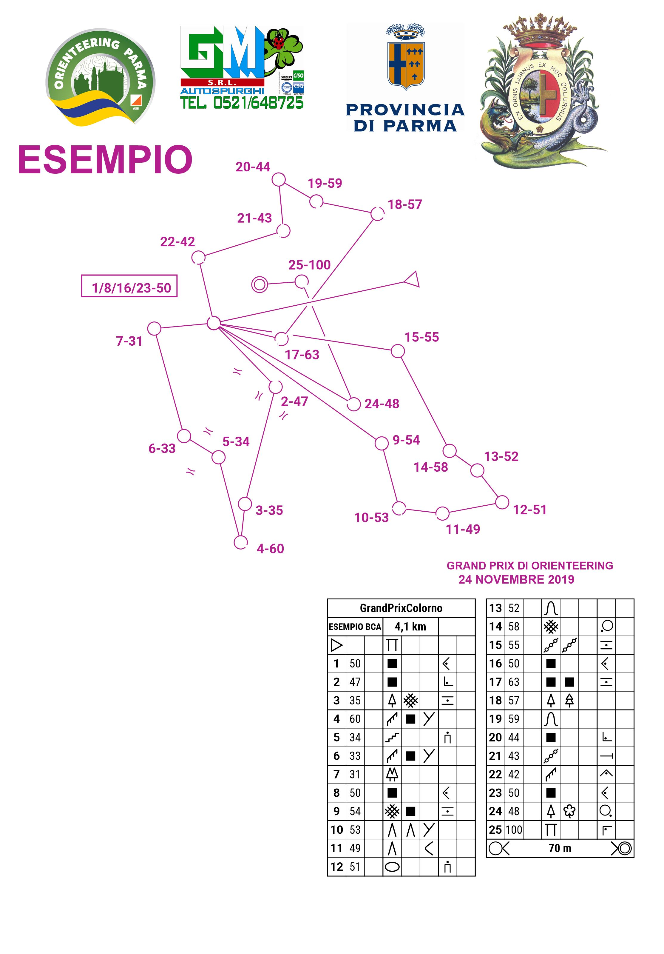
MASS-START: W35 ore 11:00 – M35 ore 11:05 – M18+W18 ore 11:10 – ME ore 11:15 – WE ore 11:20

MAPPA SCALA 1:4000, rilevatore Stefano Zonato, maggio 2019, CS/T 1147. Carta blue-back antispappolo.
- Descrizione punti stampata sulla mappa tracciato con “sequenza e codice”.
PUNTO CENTRALE/COMUNE cod.50.

LUNGHEZZE:
ESORD. CORTO + M/W12 2000mt 15pt
ESORD. LUNGO + M/W14 2500mt 18pt
DIRECT 3500mt 23pt
M18 4000mt 25pt
M35 + WE 4500mt 26pt
W35 + W18 3500mt 21pt
ME 5000mt 31pt

PUNZONATURA: elettronica sport-ident – noleggio gratuito. IN CASO DI PERDITA DELLA SICARD, IL CONCORRENTE E’ TENUTO AL PAGAMENTO DI 30€

TEMPO MASSIMO DI GARA: 75 min.

ATTENZIONE: il centro storico non è chiuso al traffico, prestare la massima attenzione nell’attraversamento di strade!!!
sulla mappa abbiamo segnato i principali attraversamenti pedonali.

PREMIAZIONI: alle ore 12:45; panini e buffet gratuito offerto a Tutti gli iscritti on-line entro il giovedi precedente. Il Pettorale permetterà l’accesso al buffet.

